Auto-évaluation : La reproduction des plantes à fleurs

Choisissez la (ou les) bonnes réponses :
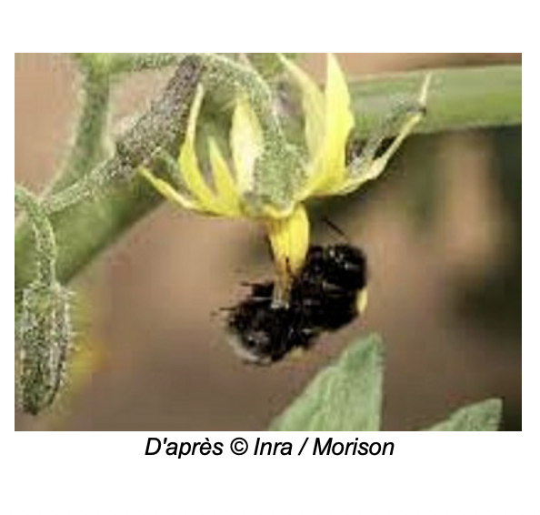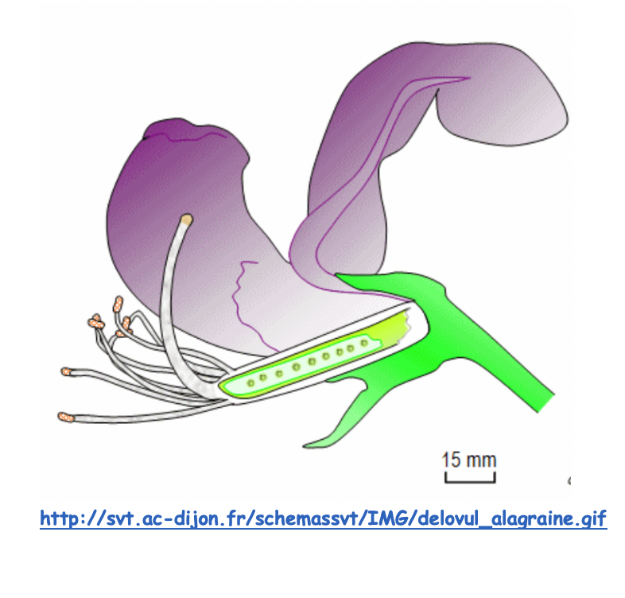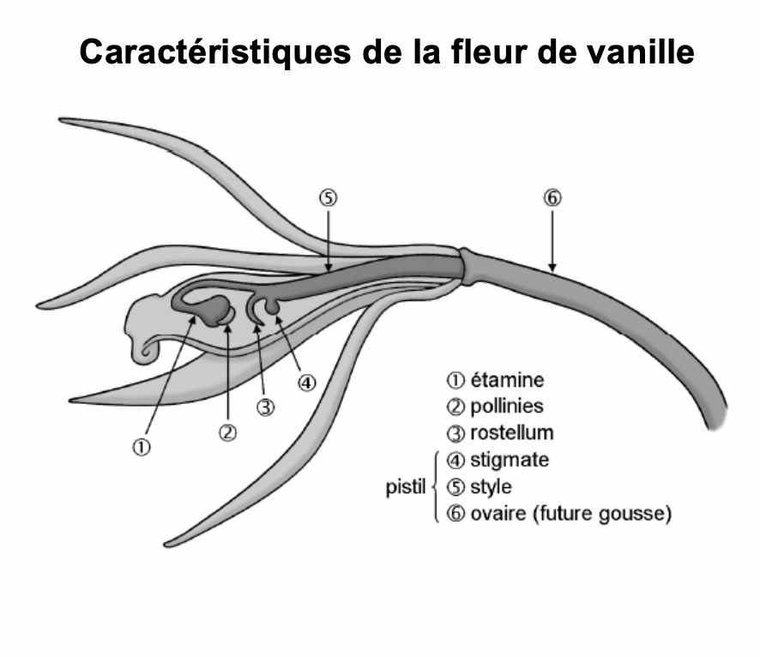

- L'organisation et le fonctionnement de la fleur permettent le rapprochement des gamètes entre plantes fixées :
- Vrai
- Faux

- Le pollen est produit par des organes mâles appelés pistil :
- Vrai
- Faux

- Une étamine se compose d’un filet et d’une anthère au sein de laquelle l’ovule est produit.
- Vrai
- Faux

- L’ovule est produit par des organes femelles appelés étamines :
- Vrai
- Faux

- Un pistil est composé d’un ovaire, renfermant l’ovule, surmonté d’un style et d’un stigmate souvent collant.
- Vrai
- Faux

- La pollinisation de nombreuses plantes repose sur une collaboration pollinisateur/plante produit d'une coévolution.
- Vrai
- Faux

- Les fruits sont souvent pourvus d’attributs permettant d’attirer les animaux disséminateurs.
- Vrai
- Faux

- Les fleurs sont souvent pourvues d’attributs permettant d’attirer les animaux pollinisateurs.
- Vrai
- Faux

- À l'issue de la fécondation, l’ovaire du pistil se transforme en fruits contenant des graines.
- Vrai
- Faux

- Les fruits sont pourvus d’attributs permettant d’attirer les animaux pollinisateurs.
- Vrai
- Faux

- La dispersion des graines est nécessaire à la survie et à la dispersion de la descendance.
- Vrai
- Faux

- La dispersion des graines repose souvent sur une collaboration disséminateur/plante, produit d'une coévolution.
- Vrai
- Faux

- La coévolution entre les animaux et les plantes à fleurs explique en partie leur succès évolutif.
- Vrai
- Faux

- Les fleurs :
- sont les organes végétatifs de la plante
- portent le plus souvent des étamines et un pistil
- évoluent en graines après la fécondation

- Le pistil :
- est l’organe reproducteur mâle de la fleur
- contient les ovules
- libère les ovules

- Le pollen :
- contient le gamète mâle
- pénètre dans le pistil jusqu’à l’ovaire
- évolue en graine

- La pollinisation :
- correspond au développement du grain de pollen
- est assurée par le vent seulement
- permet le rapprochement des gamètes entre plantes

- La fécondation chez les plantes se réalise :
- entre le grain de pollen et l’ovule
- à l’air libre
- au sein de l’ovaire

- Parmi les pièces florales qui interviennent directement dans la reproduction, on peut citer :
- les pétales
- les grains de pollens
- les graines
- le pistil

- A l’issue de la fécondation :
- le grain de pollen germe
- l’ovaire se transforme en fruit
- le grain de pollen se transforme en fruit
- chaque ovule fécondé se transforme en graine

- La pollinisation :
- implique souvent le pollen et le pistil de deux espèces différentes
- est qualifiée de croisée lorsqu’elle implique un insecte
- peut impliquer des signaux visuels, tactiles et olfactifs.

- La fleur de vanille :
- Peut s’autoféconder
- Présente une membrane, le rostellum, recouvrant le stigmate empêchant tout contact entre les pièces mâles et femelles
- Est souvent fécondée par la main de l’homme

- Lorsque la vanille fut introduite en 1819 à la Réunion, la production naturelle d’une gousse était un fait rarissime :
- C’est à cause des pesticides utilisés à l’époque
- C’est à cause du réchauffement climatique
- C’est en 1841 qu’un jeune esclave, Edmond Albius, mit au point la technique permettant la production de gousses avec des taux de réussite très importants
- C’est à cause de l’absence de l’insecte pollinisateur naturel.

Bonnes réponses :
1A/2B/3B/4B/5A/6A/7A/8A/9A/10B/11A/12A/13A/14B et C/15 B/16A et B/17C/18 A et C/19D/20B et D/21 A et C/22 B et C/23 C et D

Les idées clés :
1- L'organisation florale, contrôlée par des gènes de développement, et le fonctionnement de la fleur permettent le rapprochement des gamètes entre plantes fixées.
2- Le pollen est produit par des organes mâles appelés étamines.
3- Une étamine se compose d’un filet et d’une anthère au sein de laquelle le pollen est produit.
4- L’ovule est produit par des organes femelles appelés pistil.
5- Un pistil est composé d’un ovaire, renfermant l’ovule, surmonté d’un style et d’un stigmate souvent collant.
6- La pollinisation de nombreuses plantes repose sur une collaboration pollinisateur/plante produit d'une coévolution.
7- Les fleurs sont souvent pourvues d’attributs permettant d’attirer les animaux pollinisateurs.
8- À l'issue de la fécondation, l’ovaire du pistil se transforme en fruits contenant des graines.
9- Les fruits sont pourvus d’attributs permettant d’attirer les animaux disséminateurs
10- La dispersion des graines est nécessaire à la survie et à la dispersion de la descendance.
11- Elle repose souvent sur une collaboration disséminateur/plante, produit d'une coévolution.
12- La coévolution entre les animaux et les plantes à fleurs explique en partie leur succès évolutif.

